Министерство науки и высшего образования Российской Федерации

Федеральное государственное автономное образовательное
учреждение высшего образования
Национальный исследовательский Нижегородский государственный университет им. Н.И. Лобачевского

Институт информационных технологий, математики и механики

Отчет по лабораторной работе

«Функции»

Выполнил:
студентка группы 3825Б1ПМии1
Барабанова Д. Н.

Проверил:
ст. преподаватель каф. ВВСП,
Волокитин В.Д.

Нижний Новгород
2026

Содержание

Постановка задачи 3
Метод решения 4
Руководство пользователя 6
Описание программной реализации 8
Подтверждение корректности 10
Результаты экспериментов 12
Заключение 15
Приложение 16

Постановка задачи
В математике и программировании важную роль играет вычисление элементарных функций sin(x), cos(x), exp(x), ln(x). Стандартные библиотеки math.h предоставляют точные реализации этих функций. Важно понимать, как можно реализовать эти функции.
Один из способов, использовать ряды Тейлора. Однако могут возникнуть ошибки с использованием типа float, из-за ограниченной точности чисел с плавающей запятой (накопление ошибок округления при сложении большого количества слагаемых).
Меньшее влияние ошибок округления достигается выбором подходящего алгоритма вычисления. Таким образом, возникает необходимость исследования различных методов суммирования и их влияние на точность вычисления.
Целью лабораторной работы является реализация вычисления четырёх элементарных функций с помощью рядов Тейлора и исследование влияния методов суммирования на точность результата.
В работе необходимо было:
- Реализовать вычисление функций:
- Sin(x)
- Cos(x)
- Exp(x)
- Ln(x)
- Использовать разложение в степенные ряды
- Реализовать итеративное вычисление членов ряда через рекуррентную формулу
- Реализовать три метода суммирования:
- Прямое
- Обратное
- Алгоритм Кэхана
- Выполнить сравнения результатов между различными методами суммирования и с функциями стандартной библиотеки math.h
- Проанализировать погрешности и сделать выводы

Метод решения
В основе реализации данной задачи лежит представление четырёх функций в виде бесконечного степенного ряда (ряда Маклорена). Вычисление приближенного значения функции сводится к суммированию конечного числа членов этого ряда.
- $\sin{x}$: $x-\frac{x^{3}}{3!}+ \frac{x^{5}}{5!}-…$
Первый член: x.
Рекуррентная формула: $f_{n+1}= {- f}_{n } × \frac{x^{2}}{2n×(2n+1)}$
- $\cos{x}$: $1-\frac{x^{2}}{2!}+ \frac{x^{4}}{4!}-…$
Первый член: 1.
Рекуррентная формула: $f_{n+1}= {- f}_{n } × \frac{x^{2}}{2n×(2n-1)}$
- $\exp{x}$: $1+x+ \frac{x^{2}}{2!}+ \frac{x^{3}}{3!}-…$
Первый член: 1.
Рекуррентная формула: $f_{n+1}= { f}_{n } × \frac{x}{n}$
- $\ln{x}$: для логарифма используется ряд, сходящийся при x>0
$\ln\left(\frac{1+t}{1-t}\right):$ $2×(x+ \frac{x^{3}}{3!}+ \frac{x^{5}}{5!}+…)$
Первый член: 2t, $t = \frac{x-1}{x+1}$
Рекуррентная формула: $f_{n+1}= { f}_{n } × \frac{t^{2}×\left(2n-1\right)}{\left(2n+1\right)}$
Каждый следующий член вычисляется через предыдущий, с использованием рекуррентной формулы. Всё реализовано таким образом, что у каждой функции есть: первый член ряда и формула перехода к следующему.
Чтобы суммировать ряды используется три разных метода:
- Прямое суммирование
Суммирование выполняется в естественном порядке от первого члена к конечному. Программой сначала вычисляется первый член ряда, затем следующий, который прибавляется к накапливаемой сумме.
У этого метода есть проблема, которая связана с потерей точности при сложении чисел разного порядка. Малое слагаемое может полностью не учитываться из-за округления.
- Обратное суммирование
Сначала все члены ряда сохраняются в массив, после чего суммирование выполняется в обратном порядке от меньшего члена к большему. Из-за такого способа малые члены ряда суммируются между собой первыми, пока общая сумма еще маленькая, а уже потом они начинают увеличиваться.
Поэтому это уменьшает потерю точности, так как складываются числа одного порядка и малые слагаемые начинают учитываться.
- Алгоритм Кэхана
Алгоритм используется для уменьшения ошибок округления при суммировании членов ряда. В процессе вычислений, как и в обычном суммировании, каждый новый член ряда прибавляется к текущей сумме в естественном порядке, однако при этом дополнительно определяется ошибка, возникающая из-за неточного представления чисел с плавающей запятой.
Такая ошибка накапливается в отдельной переменной. Компенсация ошибки не применяется сразу, а собирается в течении всех итераций, уже после чего добавляется к итоговой сумме.
Таким образом с помощью данного алгоритма удается частично восстановить утраченную точность и получить результат, приближенный к значению, вычисленному библиотечной функцией.

Руководство пользователя
Порядок работы пользователя:
- Запуск программы
- После запуска на экране будет отображаться главное меню с выбором функции:
- 0. Выход
- 1. Sin(x)
- 2. Cos(x)
- 3. Exp(x)
- 4. Ln(x)
Пользователь должен ввести номер, соответствующий функции, которую он хочет посчитать.
- После программа предложит ввести аргумент х, допускается ввод действительного числа, для функции ln(x) обязательно выполнение условия х > 0, иначе программа не выполнится и будет ошибка: x должен быть больше 0.
- Затем предложат ввести максимальное число итераций n, задаёт количество членов ряда, должно быть положительным целым числом, чем больше значение n, тем выше точность вычисления.
- После ввода данных программа выполняет вычисления и выводит:
- название функции, аргумент х в типе данных float и максимальное число итераций n;
- посчитанное значение, выбранной функции, с помощью прямого суммирования, обратного суммирования, алгоритма Кэхана и значение функции из стандартной библиотеки math.h;
- абсолютные погрешности для каждого метода в сравнении с функцией, посчитанной из стандартной библиотеки;
- После вывода результатов программа предлагает продолжить работу:
- 1 - Да
- 0 – Нет
При вводе 1, у пользователя снова появится меню, при вводе 0 программа завершит работу.
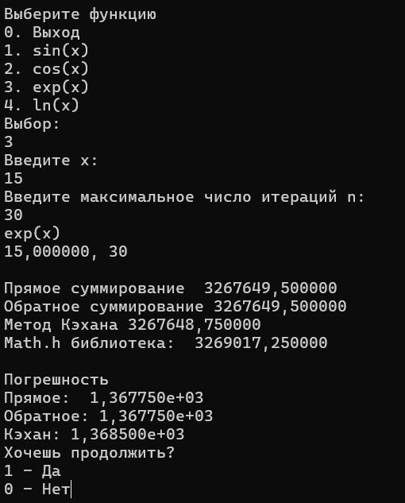
Алгоритм работы с консолью представлен на рисунке 1.
Рисунок 1.

Описание программной реализации
Лабораторная работа реализована на языке С из одного исходного файла программы, предназначена для вычисления значений элементарных функций использованием рядов Тейлора.
- В программе подключены стандартные библиотеки:
- <stdio.h> - ввод и вывод данных;
- <math.h> - использование библиотечных функций для сравнения;
- <locale.h> - поддержка русского языка для корректного вывода;
- <stdlib.h> - динамическое выделение памяти.
- #define _USE_MATH_DEFINES – необходима для подключение математических констант из библиотеки <math.h>.
- Для обеспечения универсальности используется структура Series. Она содержит два указателя на функции: firstterm – вычисляет первый член ряда, nextterm – вычисляет следующий член через предыдущий. Что позволяет использовать одну и ту же логику суммирования для разных функций.
- Реализована функция prev:
- Вычисляет сколько полных периодов 2$π$ содержится в значении х.
- После из исходного значения вычисляется это количество периодов.
- В результате аргумент приводится к эквивалентному значению в пределах одного периода.
Использование данной функции позволяет: уменьшить значение аргумента, ускорить сходимость ряда Тейлора, повысить точность вычислений для функций sin(x) и cos(x).
- Для каждой математической функции реализованы две функции:
- Функция первого члена ряда
- Функция для перехода к следующему
- Для каждого метода суммирования реализована функция:
- sum_direct – прямое суммирование;
- sum_back – обратное суммирование;
- sum_kahan – алгоритм Кэхана.
Каждая функция принимает на вход структуру, описывающую ряд (начальный член и правило перехода к следующему), значение аргумента х и количество итераций n. В процессе работы функции последовательно вычисляют члены ряда и выполняют их суммирование в соответствии с выбранным методом. Функции возвращают приближённое значение суммы ряда, которое затем используется для сравнения с результатом, полученным с помощью стандартной библиотеки.
- Функция printfunc:
- Вызывает все три метода суммирования.
- Получает значение функций из библиотеки <math.h>.
- Вычисляет абсолютную погрешность.
- Выводит результат.
- Главная функция main:
- Выбор пользователем функций.
- Ввод пользователем аргумента x и максимальное число итераций n.
- Проверка корректности данных.
- Вызов вычислений.
- С помощью конструкции switch выбирается соответствующий ряд, устанавливаются указатели функций, передаётся нужная библиотечная функция.
- Реализован цикл, позволяющий выполнять несколько вычислений подряд.

Подтверждение корректности
Для подтверждения корректности в программе сравниваются результаты, полученные с использование рядов Тейлора, с результатами стандартных математических функций из библиотеки <math.h>.
Так как для каждой выбранной функции вычисляется значение, полученное с помощью ряда и использования трёх методов суммирования, а также значение, вычисленное библиотечной функцией. Библиотечная функция считается как правильная и с ней сравниваются остальные.
Для оценки точности используется абсолютная погрешность, вычисляющаяся по формуле: $\left|результат моей функции-функция из библиотеки\right|$. Выводится в экспоненциальной нотации (%e). Погрешность вычисляется для каждого метода суммирования отдельно.
Проверяется, что все три метода дают близкие результаты к результату библиотечной и что при увеличении количества итераций результаты приближаются к правильному значению.
В программе также проверяется корректность ввода данных:
- Число итераций n > 0.
- Для функции ln(x) условие x > 0.
Тестирование функций.
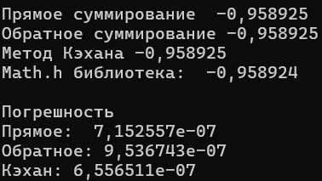
Sin(x), при x = 5, n = 20 рисунок 2
Рисунок 2.
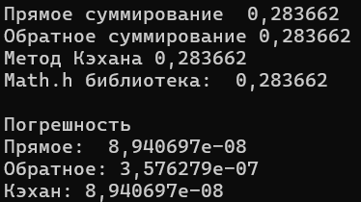
Cos(x), при x = 5, n = 20 рисунок 3
Рисунок 3.
Exp(x), при x = 5, n = 20 рисунок 4
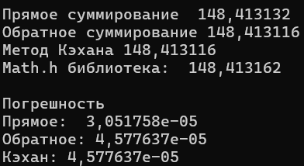
Рисунок 4.
Ln(x), при x = 5, n = 20 рисунок 5
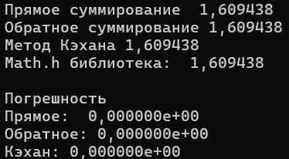
Рисунок 5.
Во всех четырех функциях значения, вычисленные с помощью трех методов близки к библиотечным, значит суммирование реализовано корректно.

Результаты экспериментов
Сначала проверим зависимость от количества итераций для всех функций и результаты предоставим в виде таблицы.
Sin(x), x = 10
n | Прям. | Обратн. | Кэхан | Библ. | П.погр. | О.погр. | К.погр.
10 | -0,544021 | -0,544021 | -0,544021 | -0,544021 | 1,192093e-07 | 1,788139e-07 | 1,192093e-07
30 | -0,544021 | -0,544021 | -0,544021 | -0,544021 | 1,192093e-07 | 1,788139e-07 | 1,192093e-07
60 | -0,544021 | -0,544021 | -0,544021 | -0,544021 | 1,192093e-07 | 1,788139e-07 | 1,192093e-07
Все методы дают практически одинаковый результат, погрешность находится на уровне ${10}^{-7}$. Различия между методами минимальны, что связано с хорошей сходимостью ряда после нормализации аргумента. В данном случае выбор метода суммирования практически не влияет на точность.
Cos(x), x = 10
n | Прям. | Обратн. | Кэхан | Библ. | П.погр. | О.погр. | К.погр.
10 | -0,839072 | -0,839072 | -0,839072 | -0,839072 | 4,172325e-07 | 5,960464e-07 | 4,172325e-07
30 | -0,839072 | -0,839072 | -0,839072 | -0,839072 | 2,980232e-07 | 5,960464e-07 | 3,576279e-07
60 | -0,839072 | -0,839072 | -0,839072 | -0,839072 | 2,980232e-07 | 5,960464e-07 | 3,576279e-07
Аналогично функции sin(x), все методы показывают близкие результаты с погрешностью порядка ${10}^{-7}$. Метод Кэхана и прямое суммирование дают немного более точный результат. Это объясняется тем, что при нормализации аргумента уменьшается влияние ошибок округления.
Exp(x), x = 5
n | Прям. | Обратн. | Кэхан | Библ. | П.погр. | О.погр. | К.погр.
10 | 143,689484 | 143,689484 | 143,689453 | 148,413162 | 4,723679e+00 | 4,723679e+00 | 4,723709e+00
30 | 148,413193 | 148,413162 | 148,413162 | 148,413162 | 3,051758e-05 | 0,000000e+00 | 0,000000e+00
60 | 148,413193 | 148,413162 | 148,413162 | 148,413162 | 3,051758e-05 | 0,000000e+00 | 0,000000e+00
При малом числе итераций наблюдается значительная погрешность, однако при увеличении n все методы сходятся к точному значению. Обратное суммирование и алгоритм Кэхана достигают нулевой погрешности быстрее, чем прямое. Это связано с тем, что уменьшается влияние накопления ошибок при сложении.
Ln(x), x = 10
n | Прям. | Обратн. | Кэхан | Библ. | П.погр. | О.погр. | К.погр.
10 | 2,298904 | 2,298904 | 2,298904 | 2,302585 | 3,681183e-03 | 3,681183e-03 | 3,680944e-03
30 | 2,302584 | 2,302585 | 2,302585 | 2,302585 | 9,536743e-07 | 4,768372e-07 | 2,384186e-07
60 | 2,302584 | 2,302585 | 2,302585 | 2,302585 | 7,152557e-07 | 0,000000e+00 | 0,000000e+00
При небольшом числе итераций погрешность значительная, однако при увеличении n уменьшается. Алгоритм Кэхана показывает наименьшую погрешность. При n = 60 погрешность в обратном суммировании и алгоритме Кэхана нулевая.
Проверим зависимость от значения аргумента x для всех функций и результаты предоставим в виде таблицы.
Sin(x), n = 15
x | Прям. | Обратн. | Кэхан | Библ. | П.погр. | О.погр. | К.погр.
1 | 0,841471 | 0,841471 | 0,841471 | 0,841471 | 0,000000e+00 | 0,000000e+00 | 0,000000e+00
10 | -0,544021 | -0,544021 | -0,544021 | -0,544021 | 1,192093e-07 | 1,788139e-07 | 1,192093e-07
20 | 0,912945 | 0,912945 | 0,912945 | 0,912945 | 0,000000e+00 | 5,960464e-08 | 5,960464e-08
Для всех значений аргумента методы дают практически одинаковые результаты с нулевой или крайне малой погрешностью. Различия между методами не превышают ${10}^{-7}$. Это связано с использованием нормализации аргумента, которая улучшает сходимость ряда.
Cos(x), n=15
x | Прям. | Обратн. | Кэхан | Библ. | П.погр. | О.погр. | К.погр.
1 | 0,540302 | 0,540302 | 0,540302 | 0,540302 | 0,000000e+00 | 0,000000e+00 | 5,960464e-08
10 | -0,839072 | -0,839072 | -0,839072 | -0,839072 | 2,980232e-07 | 5,960464e-07 | 3,576279e-07
20 | 0,408082 | 0,408082 | 0,408082 | 0,408082 | 0,000000e+00 | 2,980232e-08 | 0,000000e+00
Результаты аналогичны функции sin(x) погрешность минимальна, а различия между методами незначительны. Алгоритм Кэхана показывает немного более стабильный результат. Влияние метода суммирования в данном случае несущественно
Exp(x), n = 15
x | Прям. | Обратн. | Кэхан | Библ. | П.погр. | О.погр. | К.погр.
1 | 2,718282 | 2,718282 | 2,718282 | 2,718282 | 2,384186e-07 | 0,000000e+00 | 0,000000e+00
5 | 148,379608 | 148,379593 | 148,379578 | 148,413162 | 3,355408e-02 | 3,356934e-02 | 3,358459e-02
10 | 20188,171875 | 20188,171875 | 20188,173828 | 22026,464844 | 1,838293e+03 | 1,838293e+03 | 1,838291e+03
При увеличении аргумента погрешность резко возрастает, при x=10 ошибка достигает значительных значений. Все методы дают близкие результаты, однако Кэхан немного уменьшает ошибку.
x | Прям. | Обратн. | Кэхан | Библ. | П.погр. | О.погр. | К.погр.
1 | 0,000000 | 0,000000 | 0,000000 | 0,000000 | 0,000000e+00 | 0,000000e+00 | 0,000000e+00
5 | 1,609438 | 1,609438 | 1,609438 | 1,609438 | 3,576279e-07 | 3,576279e-07 | 3,576279e-07
10 | 2,302236 | 2,302236 | 2,302237 | 2,302585 | 3,490448e-04 | 3,488064e-04 | 3,485680e-04
Ln(x), n = 15
При увеличении аргумента точность ухудшается, особенно для x=10, где погрешность достигает порядка ${10}^{-4}$. Алгоритм Кэхана даёт наиболее точный результат.
Проведённые эксперименты показывают, что точность вычислений зависит как от числа итераций, так и от значения аргумента функции. Таким образом, наиболее эффективным методом является алгоритм Кэхана, особенно при вычислениях с большим числом итераций и при неблагоприятных условиях сходимости ряда.

Заключение
В ходе выполнения лабораторной работы были реализованы алгоритмы для вычисления функций sin(x), cos(x), exp(x) и ln(x) с применением рекуррентных формул. Особое внимание в работе было уделено исследованию различных методов суммирования: прямого, обратного и алгоритма Кэхана.
Сравнение полученных значений с результатами библиотеки показало, что при увеличении числа итераций значения, вычисленные с помощью рядов, сходятся к библиотечным. При этом установлено, что прямое суммирование обладает наибольшей погрешностью, обратное суммирование позволяет частично уменьшить ошибки округления, а алгоритм Кэхана обеспечивает наибольшую точность за счёт компенсации ошибок.
Также было выявлено, что точность вычислений зависит от значения аргумента и количества членов ряда: при больших значениях аргумента и медленной сходимости ряда погрешность возрастает.
Проведённые эксперименты показали, что при благоприятных условиях сходимости различия между методами незначительны, однако в более сложных случаях преимущество алгоритма Кэхана становится заметным.
Таким образом, использование более совершенных методов суммирования позволяет существенно повысить точность вычислений.

Приложение
//прямое
float sum_direct(Series s, float x, int max_n) {
float sum = 0.0f;
float term = s.firstterm(x);
for (int n = 1; n <= max_n; n++) {
sum += term;
term = s.nextterm(term, x, n);
}
return sum;
}
//обратное
float sum_back(Series s, float x, int max_n) {
float* terms = (float*)malloc(max_n * sizeof(float));
if (terms == NULL) {
printf("Ошибка выделения памяти в обратном суммировании.\n");
return 0.0f;
}
int count = 0;
float term = s.firstterm(x);
for (int n = 1; n <= max_n; n++) {
terms[count++] = term;
term = s.nextterm(term, x, n);
}
float sum = 0.0f;
for (int i = count - 1; i >= 0; i--) {
sum += terms[i];
}
free(terms);
return sum;
}
//алгоритм кэхана
float sum_kahan(Series s, float x, int max_n) {
float sum = s.firstterm(x);
float tmp = sum;
float comp = 0.0f;

for (int n = 2; n <= max_n; n++) {
tmp = s.nextterm(tmp, x, n - 1);

float c = sum + tmp;
float t1 = c - tmp;
t1 = sum - t1;
float t2 = c - sum;
t2 = tmp - t2;
float err = t1 + t2;

comp += err;
sum += tmp;
}
sum += comp;
return sum;
}

